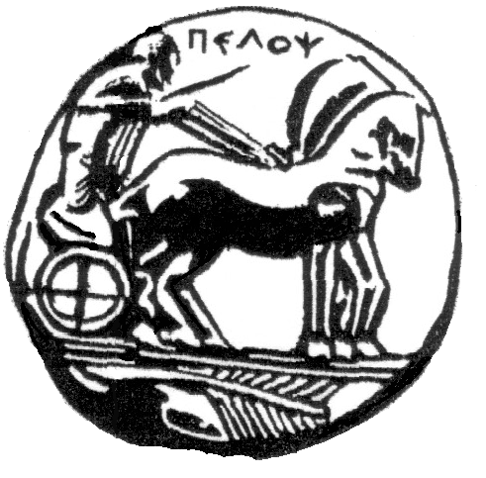

ΠΑΝΕΠΙΣΤΗΜΙΟ ΠΕΛΟΠΟΝΝΗΣΟΥ Ναύπλιο, 11.03.2015
ΣΧΟΛΗ ΚΑΛΩΝ ΤΕΧΝΩΝ Αριθ. Πρωτ. 636

Βασιλέως Κωνσταντίνου 21 & Τερζάκη
Τ.Κ.21 100 Ναύπλιο
Τηλ.2752096129, FAX 2752096128
email: ts-secretary@uop.gr
Πληροφορίες: Δήμητρα Διαμαντίδου

Ανακοίνωση

Βάσει του υπ’ αριθ. 40635/Ζ1/11.03.2015 εγγράφου του Υπουργείου Πολιτισμού Παιδείας και Θρησκευμάτων, σας ενημερώνουμε ότι οι δηλώσεις συγγραμμάτων για το εαρινό εξάμηνο του Ακαδ. Έτους 2014-15 θα ξεκινήσουν την Τρίτη 17 Μαρτίου 2015 και θα ολοκληρωθούν την Πέμπτη 30 Απριλίου 2015.
Επίσης, η διανομή των συγγραμμάτων θα ξεκινήσει την Τρίτη 17 Μαρτίου 2015 και θα ολοκληρωθεί την Παρασκευή 15 Μαίου 2015.
Υπενθυμίζεται ότι οι φοιτητές υποχρεούνται να προβούν σε δήλωση μαθημάτων στο τμήμα και δικαιούνται να παραλάβουν συγγράμματα μόνο για τα μαθήματα εκείνα, τα οποία έχουν συμπεριλάβει κατά το τρέχον εξάμηνο στη δήλωση μαθημάτων τους.
Επισημαίνεται ότι βάσει της ισχύουσας νομοθεσίας τόσο οι φοιτητές που έχουν υπερβεί τα ν+2 έτη σπουδών, όσο και αυτοί που είναι ήδη κάτοχοι πτυχίου Τριτοβάθμιας Εκπαίδευσης, δεν δικαιούνται δωρεάν διδακτικά συγγράμματα.

Από τη Γραμματεία του Τμήματος

